Câu hỏi bài trước: Khi nào thì biến Static được khởi tạo???????????

Short answer: Khi một lớp (class) được tải, thì Static sẽ được khởi tạo (initilize) ngay lập tức thậm chí là ở cả hàm public static void main . Ví dụ ở dưới:

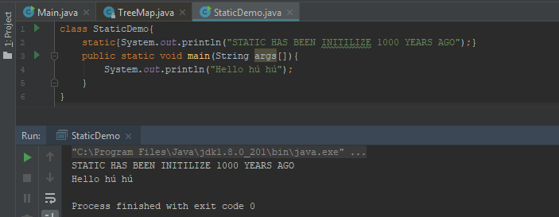

Một sự thú vị đến kinh dị, là nhờ Static mà chúng ta có thể chạy được chương trình mà không cần main

Như ở dưới: <<< xin được copy nguyên từ VietJack :3

(lưu ý chỉ áp dụng với Java <= JDK 1.6)

class A3{

static{

System.out.println("Khoi static duoc trieu hoi");

System.exit(0);

}

}

Như chúng ta đã biết, static được khởi tạo ngay khi class được gọi thậm chí là trước cả main, đó chính là lý do có sự kỳ diệu này. (Hình như bản =< JDK 1.6) mới chạy được :3

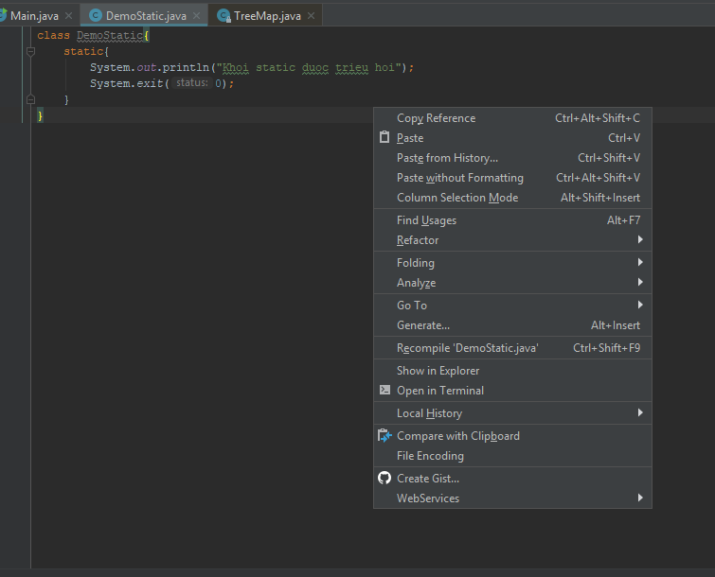

IDE Intellij không chạy được, có thể do đây là Java 8 và IDE đã update :3

Static có điểm mạnh là tiết kiệm bộ nhớ,

Và một điều nữa chúng ta không bao giờ được quên, Static luôn thuộc về Class chứ không thuộc về Instance của Class đó. :3

Vậy là xong câu trả lời :3